請求書の記入例
切り取り線の下部を記入後、切り取って提出してください。

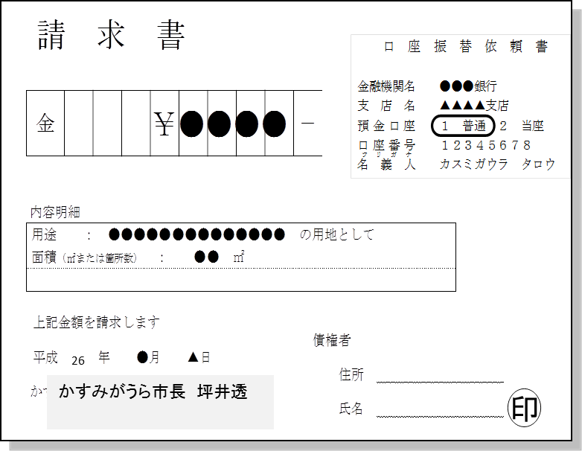
住所・氏名・電話番号の記入をお願いします。
金融機関名、支店名を記入してください。合併して名称が変わっている場合がありますので注意してください。
１普通か２当座に○印をつけてください。
口座番号を左詰めで、間違いのないよう記入してください。
名義人はカタカナで記入してください。
かすみがうら市長 宮嶋 謙 様
令和 年 月 日
住所 かすみがうら市●●●●●
氏名 霞ヶ浦 太郎
電話番号 ●●●-▲▲▲-■■■■

-------------------------------------------------- 切 り 取 り --------------------------------------------------

請 求 書

口 座 振 替 依 頼 書
金融機関名
支 店 名
預金口座 １ 普通 ２ 当座
口座番号
（左詰め）

名義人(ｶﾀｶﾅ)

銀行 金庫 農協
支店 支所 出張所
金 | ￥ ‐

内容明細
かすみがうら市水洗便所改造資金等助成として
（助成の種別：排水設備接続費用の助成）
上記金額を請求します
債権者
令和 年 月 日
住 所
かすみがうら市

氏 名
かすみがうら市長 宮嶋 謙 様
電話番号

